Zpravodaj č. 2/2026
Vážení spotřebitelé & milí partneři,
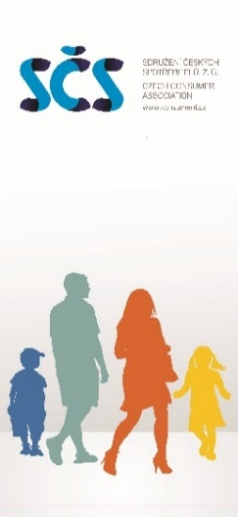
vítáme vás u našeho zpravodaje, ve kterém vám přinášíme novinky a aktuální zprávy z naší organizace, tentokrát za únor 2026.

Zprávy z trhu

 ČNB vydala prvních šest povolení pro poskytování služeb s kryptoaktivy… více zde
 Domácnosti platily loni za bydlení průměrně 8897 Kč měsíčně … více zde
Objem nespláceného dluhu na spotřebu překročil vloni 30 miliard korun, nejrychleji rostl ve věkové skupině 35 až 44 let… více zde
V roce 2025 potravinové banky shromáždily a distribuovaly 17 400 tun potravin a základní drogerie, což je nejvyšší objem v historii jejich fungování … více zde
Lidé v hazardních hrách vloni vsadili poprvé přes bilion korun … více zde
ERU uložil vloni za praktiky, které poškozují spotřebitele, pokuty za 18,5 milionu korun … více zde


Aktuality
V únoru Evropská komise zahájila formální řízení proti Shein podle DSA, a to kvůli návykovému designu, nedostatečné transparentnosti doporučovacích systémů a prodeji nelegálních výrobků … více informací o postupu EK najdete zde


Potěšilo nás
Podvýbor pro ochranu spotřebitele v Poslanecké sněmovně v novém volebním období obnovil svoji činnost a má namísto 8 nově 11 členů, což nás těší, protože ochrana spotřebitele bude důležitější … více informací o tomto podvýboru a jeho aktuální složení najdete zde

Připravujeme

V letošním roce se chceme zaměřit i na témata, která nebývají v centru pozornosti, ale která jsou i tak z pohledu zájmů spotřebitelů důležitá a která mohou přinést i zajímavé výsledky. Za všechna jmenujme ta, která budeme realizovat ve spolupráci s našimi vybranými partnery jako je například zmapování postupů, které se v oblasti marketingu potravin zaměřují na děti, průzkum zaměřený na vnímání role technických norem v každodenním životě anebo průzkum zaměřený na srozumitelnost a dostupnost informací o ekologických vlastnostech výrobků. O těchto i dalších aktivitách vás zde budeme pravidelně i nadále informovat.

Těší nás, že jste s námi, a děkujeme vám za vaši důvěru a další podporu! Za celý náš tým,
Mgr. Viktor Vodička, ředitel
Sdružení českých spotřebitelů, z.ú., Pod Altánem 99/103, 100 00 Praha 10
Tel: +420 261 263 574, Mobil: +420 732 266 150, E-mail: vodicka@konzument.cz,ID datové schránky: x7yb9p9

